Міністерство освіти і науки України

Київський національний університет імені Тараса Шевченка

Факультет інформаційних технологій

Кафедра прикладних інформаційних систем

Звіт

з лабораторної роботи №5

тема: «Принципи побудови графічного інтерфейсу в Java»

Виконав:

Група ПП-11/2

%username%

Перевірив:

асистент

Гарко І.І..

Київ 202

**Мета роботи**

Отримання практичних навичок побудови форм для графічного інтерфейсу з користувачем в мові Java.

**Завдання**

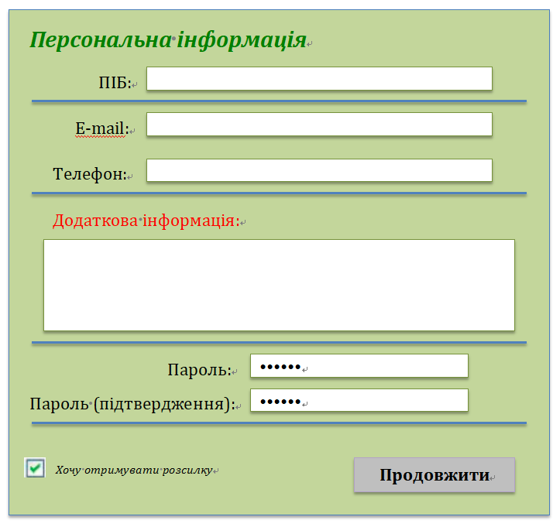

Блоксхема:

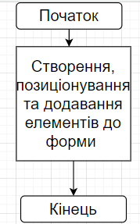

Код:

package com.svr;

import javax.swing.*;

import java.awt.*;

public class Main {

private static void createAndShowGUI() {

JFrame mainFrame = new JFrame("ПЯТАЯ ЛАБА *****");

mainFrame.setSize(new Dimension(500, 500));

mainFrame.setDefaultCloseOperation(JFrame.EXIT_ON_CLOSE);

mainFrame.getContentPane().setBackground(new Color(195, 214, 154));

mainFrame.setLocationRelativeTo(null);

mainFrame.setLayout(null);

JLabel title = new JLabel("Персональна інформація");

title.setForeground(new Color(0, 128,35));

title.setFont(new Font("Times New Roman", Font.ITALIC, 20));

title.setBounds(10, 10, 300, 30);

JLabel pib = new JLabel("ПІБ:");

pib.setBounds(70, 50, 100, 15);

pib.setFont(new Font("Times New Roman", Font.PLAIN, 15));

JTextField pibText = new JTextField();

pibText.setBounds(110, 50, 320, 15);

JPanel dividerOne = new JPanel();

dividerOne.setBounds(20, 80, 440, 3);

dividerOne.setBackground(Color.BLUE);

JLabel email = new JLabel("E-mail:");

email.setBounds(50, 100, 100, 15);

email.setFont(new Font("Times New Roman", Font.PLAIN, 15));

JTextField emailText = new JTextField();

emailText.setBounds(110, 100, 320, 15);

JLabel phone = new JLabel("Телефон:");

phone.setBounds(30, 130, 100, 15);

phone.setFont(new Font("Times New Roman", Font.PLAIN, 15));

JTextField phoneText = new JTextField();

phoneText.setBounds(110, 130, 320,15);

JPanel dividerTwo = new JPanel();

dividerTwo.setBounds(20, 160, 440, 3);

dividerTwo.setBackground(Color.BLUE);

JLabel additional = new JLabel("Додаткова інформація:");

additional.setBounds(30, 180, 200, 15);

additional.setFont(new Font("Times New Roman", Font.PLAIN, 15));

additional.setForeground(Color.red);

JTextArea additionalText = new JTextArea();

additionalText.setBounds(10, 200, 460, 100);

JPanel dividerThree = new JPanel();

dividerThree.setBounds(20, 310, 440, 3);

dividerThree.setBackground(Color.BLUE);

JLabel password = new JLabel("Пароль:");

password.setBounds(80, 330, 100, 15);

password.setFont(new Font("Times New Roman", Font.PLAIN, 15));

JPasswordField passwordText = new JPasswordField();

passwordText.setBounds(150, 330, 280, 15);

JLabel passwordConfirm = new JLabel("Підтвердження:");

passwordConfirm.setBounds(30, 350, 120, 15);

passwordConfirm.setFont(new Font("Times New Roman", Font.PLAIN, 15));

JPasswordField passwordTextConfirm = new JPasswordField();

passwordTextConfirm.setBounds(150, 350, 280, 15);

JPanel dividerFour = new JPanel();

dividerFour.setBounds(20, 370, 440, 3);

dividerFour.setBackground(Color.BLUE);

JCheckBox news = new JCheckBox("Хочу отримувати розсилку");

news.setSelected(true);

news.setBounds(10, 420, 200,15);

news.setBackground(new Color(195, 214, 154));

JButton button = new JButton("Продовжити");

button.setBounds(280, 420, 170, 40);

button.setBackground(Color.gray);

button.setForeground(Color.black);

mainFrame.add(button);

mainFrame.add(news);

mainFrame.add(dividerFour);

mainFrame.add(passwordConfirm);

mainFrame.add(passwordTextConfirm);

mainFrame.add(passwordText);

mainFrame.add(password);

mainFrame.add(dividerThree);

mainFrame.add(additionalText);

mainFrame.add(additional);

mainFrame.add(phone);

mainFrame.add(phoneText);

mainFrame.add(email);

mainFrame.add(emailText);

mainFrame.add(dividerTwo);

mainFrame.add(dividerOne);

mainFrame.add(pibText);

mainFrame.add(pib);

mainFrame.add(title);

mainFrame.setVisible(true);

}

public static void main(String[] args) {

createAndShowGUI();

}

}

